四川财经职业学院
2017年部门决算编制说明

一、基本职能及主要工作
（一）主要职能。四川财经职业学院是一所经教育部备案的全日制公办普通高等职业院校，隶属于四川省财政厅，是其他事业单位。学院立足经济和社会发展，面向未来，以服务社会经济为宗旨，就业为导向，根据社会、用人单位对大学生知识、能力、素质协调发展的要求，以育人为中心，实施素质教育，促进学生的全面发展，培养具备必要理论知识、创新精神和实践能力的技能型、应用性专门人才。
（二）2017年重点工作完成情况。一是党的建设工作扎实推进；二是人才培养质量逐步提高；三是队伍建设不断加强；四是大学生思政工作扎实开展；五是招生就业创业工作齐头并进；六是社会服务显著增强；七是依法治校深入开展；八是反腐倡廉工作永不松懈；九是后勤服务保障迈上台阶。
二、部门概况
四川财经职业学院无下属二级预算单位。
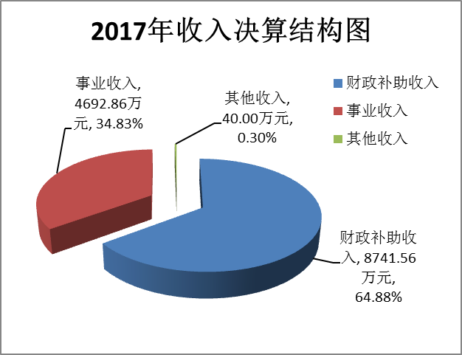
三、收支决算总体情况说明
2017年本年收入合计13474.42万元，其中：财政拨款收入8741.56万元，占64.88%；事业收入4692.86万元，占总收入的34.83%；其他收入40.00万元，占0.30%。
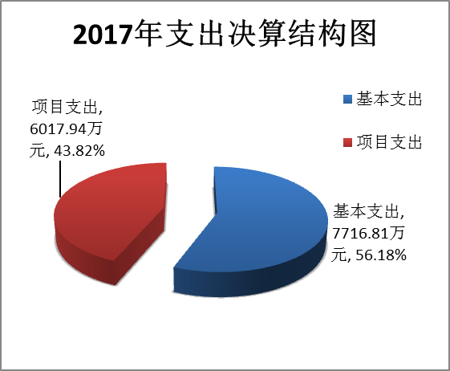
2017年本年支出合计13734.75万元，其中：基本支出7716.81万元，占56.18%；项目支出6017.94万元，占43.82%。
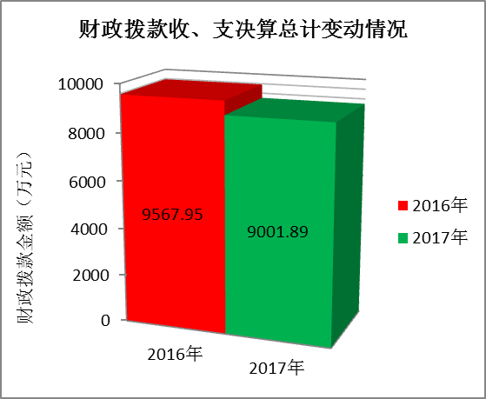
四、财政拨款收入支出决算总体情况说明
2017年度财政拨款收、支总计9001.89万元（包括上年结转260.33万元），与2016年相比，财政拨款收、支总计各减少566.06万元，下降5.92%，主要原因是高校共建、技能大赛两个项目的设备采购545.82万元未完成招标，预算未能执行，以及日常公用支出节约开支20.24万元。
五、一般公共预算财政拨款支出决算情况说明
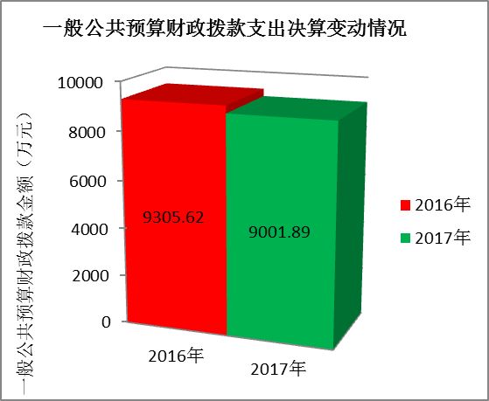
（一）一般公共预算财政拨款支出决算总体情况
2017年度一般公共预算财政拨款支出9001.89万元，占本年支出合计65.54%。与2016年相比，一般公共预算财政拨款减少305.73万元，下降3.28%。
（二）一般公共预算财政拨款支出决算结构情况
2017年一般公共预算财政拨款支出9001.89万元，主要用于以下方面:教育支出8275.96万元，占91.94%；社会保障和就业支出25.93万元，占0.29%；医疗卫生支出300.00万元，占3.33%；住房保障支出400.00万元，占4.44%。
（三）一般公共预算财政拨款支出决算具体情况
1.教育（类）职业教育（款）中专教育（项）:年初预算调整后为13.10万元 ，支出决算为13.10万元，完成预算100%。
2.教育（类）职业教育（款）高等职业教育（项）:年初预算调整后为8830.49万元，支出决算为8262.86万元，完成预算93.72%。主要原因是高校共建、技能大赛两个项目的设备采购未完成招标，预算未能执行。
3.社会保障和就业（类）其他社会保障和就业支出（款）其他社会保障和就业支出（项）: 年初预算调整后为25.93万元，支出决算为25.93万元，完成预算100%。
4.医疗卫生与计划生育（类）行政事业单位医疗（款）事业单位医疗（项）: 年初预算调整后为300.00万元，支出决算为300.00万元，完成预算100%。
5.住房保障支出（类）住房改革支出（款）住房公积金（项）: 年初预算调整后为400.00万元，支出决算为400.00万元，完成预算100%。
六、一般公共预算财政拨款基本支出决算情况说明
2017年度一般公共预算财政拨款基本支出7085.77万元，其中：
人员经费6239.65万元，主要包括：基本工资、津贴补贴、奖金、伙食补助费、绩效工资、机关事业单位基本养老保险缴费、职业年金缴费、其他社会保障缴费、其他工资福利支出、离休费、退休费、抚恤金、生活补助、医疗费、奖励金、住房公积金、提租补贴、购房补贴、其他对个人和家庭的补助支出等。
公用经费846.12万元，主要包括：办公费、印刷费、咨询费、手续费、水费、电费、邮电费、取暖费、物业管理费、差旅费、因公出国（境）费用、维修（护）费、租赁费、会议费、培训费、公务接待费、劳务费、委托业务费、工会经费、福利费、公务用车运行维护费、其他交通费、税金及附加费用、其他商品和服务支出、办公设备购置、专用设备购置、信息网络及软件购置更新、其他资本性支出等。
七、“三公”经费财政拨款支出决算情况说明
（一）“三公”经费财政拨款支出决算总体情况说明
2017年度“三公”经费财政拨款支出决算为54.65万元，完成预算91.08%，决算数小于预算数的主要原因是加强了公务用车管理，厉行节约开支。
（二）“三公”经费财政拨款支出决算具体情况说明
2017年度“三公”经费财政拨款支出决算中，因公出国（境）费支出决算0万元；公务用车购置及运行维护费支出决算54.65万元，占100%；公务接待费支出决算0万元。具体情况如下：
1.因公出国（境）经费支出0万元。
2.公务用车购置及运行维护费支出54.65万元。其中：
公务用车购置支出0万元。
公务用车运行维护费支出54.65万元。主要用于日常所需的公务用车燃料费、维修费、过路过桥费、保险费等支出。
公务用车购置及运行维护费支出决算比2016年减少9.94万元，下降15.39%。主要原因是加强了公务用车管理，厉行节约开支。
3.公务接待费支出0万元。
八、政府性基金预算支出决算情况说明
2017年度政府性基金预算拨款支出0万元。
九、国有资本经营预算支出决算情况说明
2017年度国有资本经营预算拨款支出0万元。
十、其他重要事项的情况说明
（一）机关运行经费支出情况
本单位属事业单位，无此项支出。
（二）政府采购支出情况
2017年度，政府采购支出总额843.43万元，其中：政府采购货物支出228.94万元、政府采购工程支出80.00万元、政府采购服务支出534.49万元。主要用于购置办公及教学用设备、软件，外包物业管理、绿化养护、安保等支出，学院北大门及围墙工程，房屋、路灯、水电线路等零星维修服务费支出。授予中小企业合同金额253万元，占政府采购支出总额的30%，其中：授予小微企业合同金额152万元，占政府采购支出总额的18%。
（三）国有资产占有使用情况
截至2017年12月31日，四川财经职业学院公有车辆18辆，其中：一般公务用车18辆；单价50万元以上通用设备0台（套），单价100万元以上专用设备0台（套）。
（四）预算绩效情况
1.绩效目标管理情况。
按照预算绩效管理要求，本部门对2017年一般公共预算项目支出开展了绩效目标管理，共编制绩效目标16个，涉及财政资金1916.13万元，覆盖率达到100%。
2.部门整体支出绩效自评开展情况。
按照预算绩效管理要求，本部门对2017年整体支出开展绩效自评，自评得分91分，存在的主要问题：预算执行进度较慢。在项目支出执行中，特别是政府采购项目，由于前期准备、申报计划、招投标、签订合同等流程多、周期长，造成部分经费支出存在跨期使用现象，使得项目执行进度缓慢，经费使用绩效较低。下一步改进措施：为了改善项目执行进度较慢的现状，学院应尽快强化项目责任人的综合管理能力，并且不断加强对各项目建设工作的细化管理和过程监控，建立健全督查工作团队，加大督查力度，增加执行力。
2017年部门整体支出绩效评价得分表
一级指标 | 二级指标 | 三级指标 | 得分
部门决策（25分） | 目标任务（15分） | 相关性（5分） | 5
部门决策（25分） | 目标任务（15分） | 明确性（5分） | 5
部门决策（25分） | 目标任务（15分） | 合理性（5分） | 5
部门决策（25分） | 预算编制（10分） | 测算依据（5分） | 4
部门决策（25分） | 预算编制（10分） | 目标管理（5分） | 4
综合管理（30分） | 专项资金分配时限（2分） | 省级财力专项预算分配时限（1分） | 不适用
综合管理（30分） | 专项资金分配时限（2分） | 中央专款分配合规率（1分） | 不适用
综合管理（30分） | 中期评估（2分） | 执行中期评估（2分） | 2
综合管理（30分） | 绩效监控（5分） | 预算执行进度监控（2分） | 1
综合管理（30分） | 绩效监控（5分） | 绩效目标动态监控（3分） | 2
综合管理（30分） | 非税收入执收情况（2分） | 非税收入征收情况（1分） | 1
综合管理（30分） | 非税收入执收情况（2分） | 非税收入上缴情况（1分） | 1
综合管理（30分） | 资产管理（6分） | 资产管理信息化情况（2分） | 1
综合管理（30分） | 资产管理（6分） | 行政事业单位资产报告情况（2分） | 2
综合管理（30分） | 资产管理（6分） | 资产管理与预算管理相结合（2分） | 2
综合管理（30分） | 内控制度管理（2分） | 内部控制度健全完整（2分） | 2
综合管理（30分） | 信息公开（6分） | 预算公开（2分） | 2
综合管理（30分） | 信息公开（6分） | 决算公开（2分） | 2
综合管理（30分） | 信息公开（6分） | 绩效信息公开（2分） | 2
综合管理（30分） | 绩效评价（5分） | 绩效评价开展（2分） | 1
综合管理（30分） | 绩效评价（5分） | 评价结果应用（3分） | 2
部门绩效情况（45分） | 履职成效（20分） | 重点任务完成情况（5分） | 5
部门绩效情况（45分） | 履职成效（20分） | 社会效益（5分） | 5
部门绩效情况（45分） | 履职成效（20分） | 重点项目完成时效（5分） | 5
部门绩效情况（45分） | 履职成效（20分） | 成本指标（5分） | 5
部门绩效情况（45分） | 可持续发展能力（15分） | 重点改革（重点工作）完成情况（5分） | 5
部门绩效情况（45分） | 可持续发展能力（15分） | 科技（制度、方法、机制等）创新（5分） | 5
部门绩效情况（45分） | 可持续发展能力（15分） | 人才培养（5分） | 5
部门绩效情况（45分） | 满意度（10分） | 协作部门满意度（3分） | 3
部门绩效情况（45分） | 满意度（10分） | 管理对象满意度（3分） | 3
部门绩效情况（45分） | 满意度（10分） | 社会公众满意度（4分） | 4

3.部门自行组织绩效评价开展情况。
还未开展此项工作

十一、名词解释
1.财政拨款收入：指单位从同级财政部门取得的财政预算资金。
2.事业收入：指事业单位开展专业业务活动及辅助活动取得的收入。如学费、住宿费、培训费等。
3.经营收入：指事业单位在专业业务活动及其辅助活动之外开展非独立核算经营活动取得的收入。
4.其他收入：指单位取得的除上述收入以外的各项收入。
5.用事业基金弥补收支差额：指事业单位在当年的财政拨款收入、事业收入、经营收入、其他收入不足以安排当年支出的情况下，使用以前年度积累的事业基金（事业单位当年收支相抵后按国家规定提取、用于弥补以后年度收支差额的基金）弥补本年度收支缺口的资金。
6.年初结转和结余：指以前年度尚未完成、结转到本年按有关规定继续使用的资金。
7.结余分配：指事业单位按照事业单位会计制度的规定从非财政补助结余中分配的事业基金和职工福利基金等。
8.年末结转和结余：指单位按有关规定结转到下年或以后年度继续使用的资金。
9.教育（类）普通教育（款）高等教育（项）：指经国家批准设立的中央和省、自治区、直辖市各部门所属的全日制普通高等院校（包括研究生）的支出。政府各部门对社会中介组织等举办的各类高等院校的资助，如捐赠、补贴等，也在本科目中反映。
10.教育（类）职业教育（款）中专教育（项）：指各部门举办的各类中等专业学校的支出。
11.教育（类）职业教育（款）高等职业教育（项）：指经国家批准设立的高等职业大学、专科职业教育等方面的支出。
12.教育（类）进修及培训（款）培训支出（项）：指各部门安排的用于培训的支出。教育部门的师资培训，党校、行政学院等专业干部教育机构的支出，以及退役士兵、转业士官的培训支出，不在本科目反映。
13.社会保障和就业（类）行政事业单位离退休（款）机关事业单位基本养老保险缴费支出（项）：指机关事业单位实施养老保险制度由单位缴纳的基本养老保险费支出。
14.社会保障和就业（类）就业补助（款）就业创业服务补贴（项）：指财政用于支持加强公共就业服务机构提升创业服务能力和向社会力量购买就业创业服务成果的补助支出。
15.社会保障和就业（类）其他社会保障和就业支出（款）其他社会保障和就业支出（项）：指除上述项目以外其他用于社会保障和就业方面的支出。
16.医疗卫生与计划生育（类）医疗保障（款）事业单位医疗（项）：指财政部门集中安排的事业单位基本医疗保险缴费经费，未参加医疗保险的事业单位的公费医疗经费，按国家规定享受离休人员待遇人员的医疗经费。
17.住房保障（类）住房改革支出（款）住房公积金（项）：指行政事业单位按人力资源和社会保障部、财政部规定的基本工资和津贴补贴以及规定比例为职工缴纳的住房公积金。
18.基本支出：指为保障机构正常运转、完成日常工作任务而发生的人员支出和公用支出。
19.项目支出：指在基本支出之外为完成特定行政任务和事业发展目标所发生的支出。
20.经营支出：指事业单位在专业业务活动及其辅助活动之外开展非独立核算经营活动发生的支出。
21.“三公”经费：指部门用财政拨款安排的因公出国（境）费、公务用车购置及运行费和公务接待费。其中，因公出国（境）费反映单位公务出国（境）的国际旅费、国外城市间交通费、住宿费、伙食费、培训费、公杂费等支出；公务用车购置及运行费反映单位公务用车车辆购置支出（含车辆购置税）及租用费、燃料费、维修费、过路过桥费、保险费等支出；公务接待费反映单位按规定开支的各类公务接待（含外宾接待）支出。
22.机关运行经费：为保障行政单位（含参照公务员法管理的事业单位）运行用于购买货物和服务的各项资金，包括办公及印刷费、邮电费、差旅费、会议费、福利费、日常维修费、专用材料及一般设备购置费、办公用房水电费、办公用房取暖费、办公用房物业管理费、公务用车运行维护费以及其他费用。

